概要设计说明书
《Todo清单AI助手系统》

编写日期：2026.4.24
项目组：
学号 | 姓名 | 角色
202331060213 | 匡玉婷 | 组长
202331060211 | 黄晓欣

修改日志
修改者 | 修改日期 | 备注说明
匡玉婷 | 2026.4.24 | 初步完善文档
黄晓欣 | 2026.4.24 | 完善文档技术部分以及模块图

目 录
1. 引言 5
1.1 编写目的 5
1.2 定义 5
1.3 参考资料 5
2. 范围 5
2.1 系统主要目标 5
2.2 主要软件需求 5
2.3 设计约束、限制 5
3. 软件系统结构设计 5
3.1 软件体系结构 5
3.1.1 软件程序结构图 5
3.1.2 模块描述 5
3.2 功能需求追溯 6
4. 数据设计 6
5. 接口设计 6
5.1 用户界面设计规则 6
5.2 内部接口设计 6
5.3 外部接口设计 6
6. 出错处理设计 6

引言

编写目的
本文档为本软件项目的概要设计说明书，用于明确系统整体架构、模块划分、数据设计、接口规范、出错处理等核心设计内容。
本文档面向项目开发人员、测试人员、项目管理人员及相关评审人员，作为系统详细设计、编码开发、测试验收的核心依据。

定义
- DFD：数据流图（Data Flow Diagram）
- IDEF0：集成计算机辅助制造定义方法（Integration Definition for Function Modeling）
- 结构图：用于描述软件模块层次与调用关系的层级架构图
- 概要设计：在需求分析基础上，完成系统整体架构与模块拆分的高层设计阶段

参考资料
- 本项目《软件需求规格说明书》
- 项目立项计划书、项目开发任务书
- GB/T 9385 计算机软件需求规格说明规范
- GB/T 9386 计算机软件测试文档编制规范
- 相关技术框架官方开发文档、数据库设计规范文档

范围

系统主要目标
依托业务实际使用场景，搭建稳定、易扩展、易维护的软件系统，完成核心业务流程自动化管理，实现数据统一存储、业务高效流转、界面简洁易用，满足用户日常业务操作、数据查询、信息管理等核心目标。

主要软件需求
涵盖用户登录注册、业务数据增删改查、信息展示、数据统计、权限管理、数据持久化存储、异常提示等功能性需求；同时满足系统安全性、可维护性、兼容性、响应速度等非功能性需求。

设计约束、限制
- 开发技术栈约束：限定指定编程语言、框架、数据库及开发工具；
- 运行环境约束：需适配指定操作系统、浏览器、服务器环境；
- 开发成本与周期约束：在规定工期与预算内完成设计与开发；
- 安全约束：用户数据加密存储、权限分级控制，防止非法访问；
- 扩展性约束：架构采用模块化设计，支持后期功能迭代与拓展。

软件系统结构设计

软件体系结构
本系统采用变换分析方法，结合需求阶段 DFD 数据流图完成业务流程拆解，将数据流图映射为分层模块化软件架构；
遵循高内聚、低耦合优化准则，精简冗余模块、规范模块调用逻辑，降低模块间依赖，提升系统可维护性与复用性。
整体采用分层架构 + 模块化拆分设计，层级清晰、职责分离。

软件程序结构图
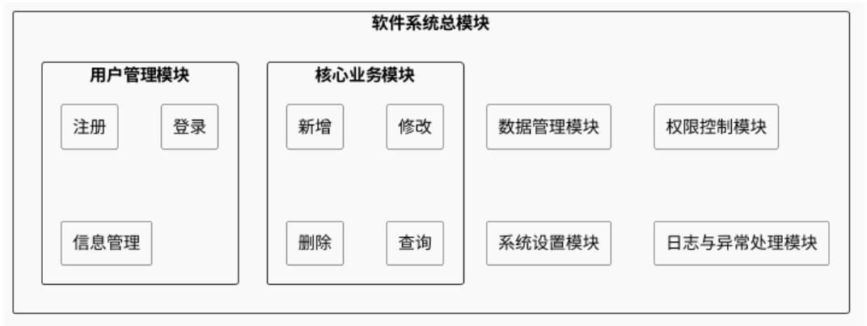

模块描述
模 块  名 称 | 用户登录模块 |  |  | 子系统名 称 | 基础子系统 | 系统  名称 | 本业务系统
接 口  说 明 | 输入 | 账号、密码
 | 输出 | 登录结果、权限令牌
功 能  说 明 | 校验用户信息，完成身份认证，分配访问权限
运行环  境说明 | 前端浏览器 / 客户端、后端服务、数据库
调用关  系说明 | 调用模块 |  | 无
 | 被调用模块 |  | 首页主模块

模 块  名 称 | 业务操作模块 |  |  | 子系统名 称 | 业务子系统 | 系统  名称 | 本业务系统
接 口  说 明 | 输入 | 业务表单数据
 | 输出 | 操作结果、提示信息
功 能  说 明 | 完成业务数据新增、修改、删除、查询操作
运行环  境说明 | 后端服务、数据库、网络环境
调用关  系说明 | 调用模块 |  | 数据持久化模块
 | 被调用模块 |  | 首页功能入口

模 块  名 称 | 数据统计模块 |  |  | 子系统名 称 | 数据子系统 | 系统  名称 | 本业务系统
接 口  说 明 | 输入 | 查询条件
 | 输出 | 统计图表、汇总数据
功 能  说 明 | 对业务数据进行筛选、统计、可视化展示
运行环  境说明 | 后端服务、前端可视化组件
调用关  系说明 | 调用模块 |  | 数据查询模块
 | 被调用模块 |  | 用户功能菜单

功能需求追溯

 | 用户管理模块 | 业务操作模块 | 数据管理模块 | 权限模块
账号注册登录 | √ |  |  | √
业务信息录入 |  | √
数据查询导出 |  | √ | √
角色权限分配 |  |  |  | √

数据设计
- 基于需求分析阶段 ER 实体关系模型，完成实体、属性、实体间关系梳理；
- 将概念层实体模型转换为物理数据库模型，设计数据库表结构、字段类型、主键、外键、索引、约束条件；
- 合理划分数据表，遵循数据库三大范式，适当进行冗余优化，兼顾查询效率与数据一致性；
- 规划数据存储方式、数据备份策略、数据字典设计，保障数据安全与完整。

接口设计

用户界面设计规则
- 界面布局统一化：采用统一配色、字体、按钮样式、导航布局；
- 交互简洁化：操作流程简化，关键操作增加确认提示，降低用户操作成本；
- 信息展示规范化：数据排版整齐、提示文字通俗易懂、错误提示明确；
- 遵循开发规范与用户使用习惯，满足简易操作、直观展示的设计要求。

内部接口设计
- 定义各模块之间的数据传输格式、参数规范、调用方式；
- 模块间通过统一内部接口完成数据传递，减少直接耦合；
- 规定内部接口数据校验规则，保证模块间数据传输合法有效。

外部接口设计
- 软件与硬件接口：适配运行终端硬件设备，完成基础环境调用；
- 软件与支撑软件接口：与操作系统、数据库、中间件、浏览器等支撑软件规范对接；
- 外部数据交互接口：若涉及第三方对接，统一请求格式、加密规则、通讯协议；
- 所有内外接口统一增加参数校验、格式校验、异常拦截机制。

出错处理设计
- 错误分类与编号
对用户操作错误、数据异常、网络异常、服务器异常、数据库异常等故障进行分类统一编号管理。
- 错误信息展示
系统出现异常时，前端展示友好文字提示，后台记录详细错误日志，屏蔽底层报错信息，避免暴露系统敏感信息。
- 故障补救措施
- 输入类错误：提示用户修改输入内容，重新提交；
- 业务逻辑错误：终止当前操作，回退数据，给出操作指引；
- 网络 / 服务异常：提示检查网络，支持重试操作；
- 数据库异常：自动日志记录，提示用户稍后重试，后台支持运维排查修复。

